

**KOORDINASI AWAL**

**SUBKELOMPOK APLIKASI SISTEM INFORMASI**

**22 – 23 Januari 2021**

**Hotel Shantika Depok, Jawa Barat**

**LAPORAN**

**KEGIATAN**

**KONSINYASI**

**2021**

**MEMORANDUM**

Kepada Yth. : Pejabat Pembuat Komitmen Pusat Data dan Sistem Informasi Pertanian

Dari : Penanggung jawab Kegiatan Subkelompok Aplikasi Sistem Informasi

Perihal : Laporan Kegiatan dalam rangka Koordinasi Awal Subkelompok Aplikasi Sistem Informasi

Tanggal : 22 -23 Januari 2021

Dengan hormat,

Bersama ini kami laporkan hasil kegiatan dalam rangka Koordinasi Awal Subkelompok Aplikasi Sistem Informasi/ Koordinasi Implementasi Tanda Tangan Elektronik telah dilaksanakan pada tanggal 22 – 23 Januari 2021

Petugas yang melaksanakan kegiatan :

|  |  |  |  |
| --- | --- | --- | --- |
| No | Nama | Gol | NIP |
| 1 | DR. IR. I. KETUT KARIYASA, M.SI | IV | 196904191998031002 |
| 2 | EKO NUGROHO, S.KOM, MM | IV | 197109111998031002 |
| 3 | IR. BAYU MULYANA M.M. | IV | 196606251992031002 |
| 4 | ARYO WICAKSONO, S.KOM, MM | IV | 197007051996031002 |
| 5 | Dr. Drs. PAULUS BASUKI KUWAT SANTOSO, M.SI | IV | 196801251994031002 |
| 6 | NUGROHO SETYABUDHI, S.KOM, MM | IV | 196706261992031001 |
| 7 | ASIAH | III | 196807091993032001 |
| 8 | BAMBANG SUGIANTO, S.Kom. | III | 198207062009011012 |
| 9 | HANI HANIFAH RAHMANI, S.KOM | III | 198706222009122005 |
| 10 | LILIK WULANINGTYAS, ST | III | 198307182009012006 |
| 11 | ASYHADI LAKSONO HAKIM S.Kom,. M.T. | III | 198701042011011010 |
| 12 | RIZKINA MUHAMMAD SYAM, S.Komp | III | 198903192014031003 |
| 13 | RAHMA ANDANY S.KOM | III | 198808052015031001 |
| 14 | BRANTAS PRANATA NUSA, S.Kom. | III | 199402132018011001 |
| 15 | HARI PERMANA, S.Kom. | III | 199207212018011001 |
| 16 | ARIF NOFYANSYAH, S.Komp. | III | 198911102019021001 |
| 17 | ADETHIA PUSPARINI, S.Kom. | III | 198801252019022001 |
| 18 | SJK |  |  |
| 19 | BSSN |  |  |
| 20 | BSSN |  |  |

Demikian laporan ini kami sampaikan untuk dapat dipergunakan sebagaimana mestinya.

LAPORAN KEGIATAN KONSINYASI

1. **DASAR HUKUM**

Surat Perintah Tugas Nomor : 02/ST/PSI/KU.140/A.8/01/2021

**II. SUMBER DANA**

Kegiatan ini didanai dari anggaran :

Program : Dukungan Manajemen dan Pelaksanaan Tugas Teknis lainnya Kementerian Pertanian

Kegiatan (1751) : Pengembangan Perstatistikan dan Sistem Informasi Pertanian

Output (1751.963) : Layanan Data dan Informasi

Sub Output (1751.963.101) : Layanan Data Statistik dan Sistem Informasi Pertanian

Komponen (051) : Pengawalan Aplikasi Sistem Informasi

Sub Komponen (B) : Integrasi Layanan Aplikasi Sistem Informasi

Jenis Belanja (akun) 524119 : Belanja Perjalanan Dinas Paket Meeting Luar Kota

**III. WAKTU PELAKSANAAN**

Kegiatan dilaksanakan pada tanggal 22 – 23 Januari 2021

**IV. LOKASI**

Hotel Shantika, Depok, Jawa Barat

**V. TUJUAN KEGIATAN**

Melakukan Koordinasi Awal SubKelompok Aplikasi Sistem Informasi/ Implementasi Tanda Tangan Elektronik

**VI. HASIL KEGIATAN**

Telah dilakukan kegiatan oleh pelaksana ke Hotel Shantika dalam rangka Koordinasi Awal SubKelompok Aplikasi Sistem Informasi/ Implementasi Tanda Tangan Elektronik. Hasil dari kegiatan ini adalah sebagai berikut :

**Hasil Kegiatan**

**Notulensi Kegiatan :**

**Pengantar dari Shandi P (BSRE)**

Peningkatan penggunaan DS di pemerintahan meningkat 300%.

Sebelum covid ada sebanyak 300 ribu hit. Ketika sudah pandemic hampir 1 juta hit tanda tangan elektronik (selanjutnya disebut TTD).

BSSN mengalokasi anggaran pada akhir tahun dengan melakukan *upgrading* insfrastruktur, saat ini dilakukan konfigurasi dan testing.

Namun kendala saat ini ialah teknisi yang terkait infrastruktur kena covid sehingga agak terkendala di kurangnya SDM.

TTE harus melalui layanan yang harus melalui prosedur secara ketat dikarenakan TTE terikat thpd imbas secara hukum.

Contoh TTE:

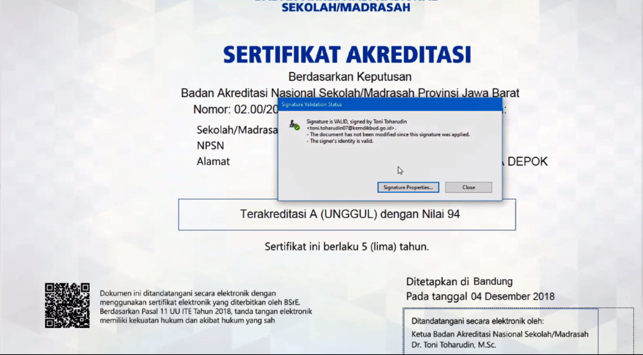

Dengan penerapan TTE ini satu kali tanda tangan bisa untuk sekian banyak dokumen yang ditanda-tangani.

Berdasarkan UU ITE Pasal 5, suatu dokumen valid dan sah jika terpenuhi 3 karakteristik yaitu:

1. Keutuhan terpehui
2. INtegritas/otentikasi
3. Anti penyangkalan

Untuk memverifikasi TTD bisa menggunakan veryDS.

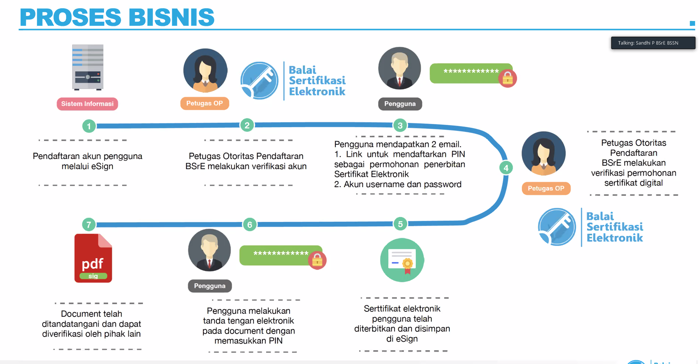

Mekanisme Services TTE:

1. *Standalone* : sudah dibatasi dan sifatnya urgent, menghabiskan resource, manajemen dokumen tersebar
2. I*ntegrated*: sedang dilakukan system terintegrasi, premise terdiri dari eSigen (API Service) dan eSign on Premise.

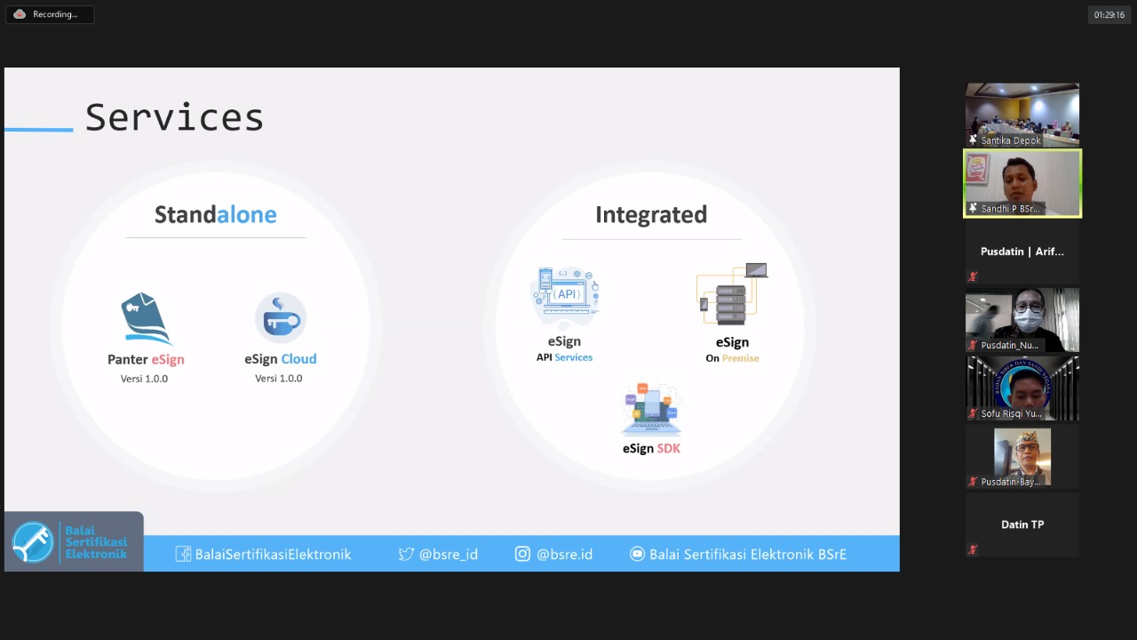

Esign on premise control ada di pengguna, dan infrastruktur disediakan oleh pengguna.

Perkembangan integrasi system akan dilakukan pada Feb 2021.

**Shofu Rizki (BSRE)**

Di lingkungan Kementan belum ditentukan:

1. verifikatornya dan likakukan penerbitan sertifikat eletronik. BSRE akan membantu asistensi pendaftaran verifikator dan sosialisasi.
2. Penentuan aplikasi yang akan diimplemntasikan sebagai Piloting.
3. Akan diteruskan ke tim teknis agar dilakukan segera integrasi sistemnya.

**Jawaban dari Nugroho:**

1. Verifikator akan ditunjuk, 2 orang Pusdatin, 1 dari Biro Kepegawaian.
2. Piloting aplikasi akan digunakan aplikasi SIMPEL dari PPVTP dan TNDE dari Biro UP dan SIMREK PKH, dan IQFAST Karantina.
3. Penyiapan akan dilakukan oleh tim infrastruktur Pusdatin.

**Jawaban dari Bayu Mulyana:**

Terkait aplikasi untuk piloting sudah disiapkan.

**Sesi Diskusi:**

**Asep (Tanaman Pangan)**

1. Apakah TTE ini bersifat wajib atau tidak dari segi peraturan?
2. untuk implementasinya bagaimana tindak lanjutnya?

Jawaban:

1. Sistem yang sifatnya public wajib menggunakan sertifikat elektronik dan penggunaan DS.

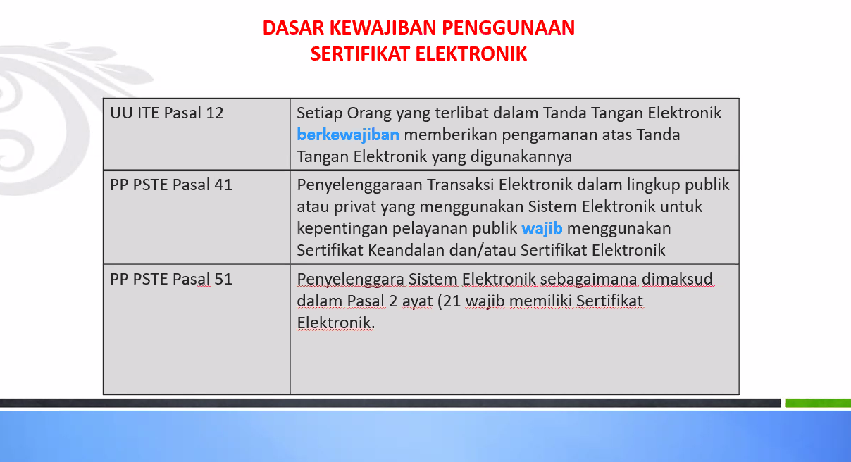

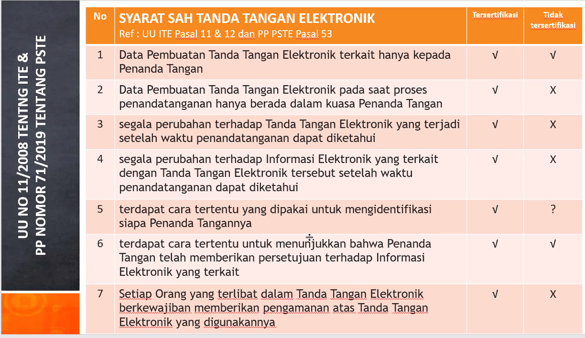

DS sudah menjadi kebutuhan.

1. Penambahan system baru akan dilakukan oleh Pusdatin. Yang akan dilakukan yaitu menunjukan aplikasi dan kebijakan2 yang terlibat di dalamnya, lalu system/ prosedur DS yang akan diterapkan, Opsi eSign epremise akan dibahas pada feb 2021.

Output dokumen apakah credesintial bisa dilakukan oleh system (misalnya dibuat otomasi di system atau ttd digital diwakilkan oleh admin). Aspek afirmasi yaitu adanya penyetujuan dan kepahaman si penanda tangan.

**Arahan dari Bayu Mulyana:**

PKS di Barantan dan PKH dengan BSSN, lalu diambil alih menjadi PKS Kementan.-BSSN maka harus melalui Sekjen.

Setiap unker melalui koordinasi Pusdatin.

Eselon I pemilik aplikasi maka masing-masing membuat penerapan pada masing2 aplikasi untuk penerapan DS.

Untuk Output:

* Penentuan verifikator dipercepat lalu asistensi verifikator dan idenfikasi mana yang akan diterbitkan sertifikat elektroniknya parallel dengan integrasi. Setidaknya awal feb sudah ada.

**Rangkuman Pembahasan TTE:**

1. Pembentukan verifikator instansi, 2 pusdatin, 1 biro oke.
2. Piloting aplikasi yang akan diimplementasikan DS: Simrek PKH, SIMPEL PPVTPP, TNDE Biro UP, IQFAST Barantan, eBMN Biro UP, dan Pengelola Keuangan Tanaman Pangan

Tiap aplikasi akan dilakukan koordinasi masing-masing terkait analisis kebutuhan dan kebijakannya.

1. Penyiapan server untuk DS yang dari BSSN akan menyiapkannya pada awal februari.

Integrasi yang digunakan yaitu on Premise dan menyiapkan sertifikat TTE untuk masing-masing pejabat yang berkepentingan.

**PEMBAHASAN KOORDINASI AWAL ASI**

**Pengantar dari Aryo Wicaksono**

* Pemotongan anggaran sifatnya akan lebih efektif dan lebih urgent.
* Untuk aplikasi yang akan dipiloting sebaiknya dicukupkan dlu 5 aplikasi di atas td.
* Hasil rapat BPK yaitu:

1. Penilaian BPK yg menghargai dengan cara penilaian dengan pembelian dengan pembuktian dengan aplikasi.
2. Integrasi yang direncanakan 2021 dimana PIC eselon 1 dimana PIC mendalami data yang telah diminta oleh BPK.
3. Baiknya PIC langsung mengeksekusi data2 yang diminta oleh BPK contohnya :

SIPERBENIH (PIC Arifnof) yang membantu dengan kontak Pak Catur

Simluhtan (Bambang dan Rizkina) Kontak Joko dan Merry

IQFAST (Ade dan Brantas) kontak Luis.

BPATP (Paulus dan Mardiyanto) terkait dengan royalty kontak Nurjaman.

BANPEM (Asyhadi) kontak Monang.

eMonev BKP(Brantas) kontak Niki Maradona.

SIPERIBUN Perkebunan (Hani) kontak belum ada.

BPK menghendaki dalam bentuk dashboard dimana data akan ditampilkan sesuai menu yang dipilih, data di collect per minggu. Pihak 3 dibantu untuk dikawal.

Integrasi yang disiapkan dalam bentuk Portal. Jenis portal ada 3 yaitu (1) contohnya SITAMPAN Tanaman Pangan dengan modul2 yang sudah terintegrasi dan (2) integrasi direct database, (3) Integrasi dengan Microservice API dimana API ini ada dalam satu aplikasi.

Akan memanfaatkan SMS Masking untuk broadcast ke nomor petani penerima bantuan.

* Kegiatan Aplikasi Kepegawaian Konsinyasi 1x.

Integrasi SAPK dengan simASN. Koordinasi bisa dilakukan dengan mengundang BiroOke dan BKN.

Dokumen integrasi sebaiknya didahulukan dikarenakan untuk mendukung dokumentasi SPBE berisi posisi API, data yang terkoneksi.

**Arahan Paulus KS:**

Baiknya judul kegiatan baiknya disesuaikan dengan SPBE dimana contohnya untuk integrasi kepegawaian SPBE nya yaitu layanan Administrasi dan Kepegawaian.

PJT harap mengkomunikasikan dengan KL/ Pembina (mapping ada di excel).

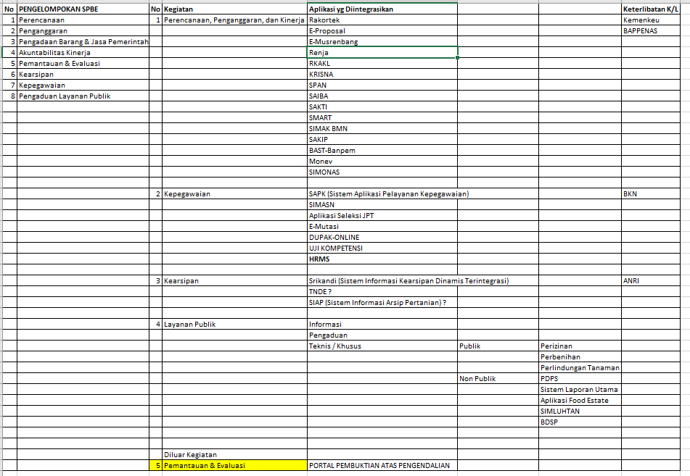

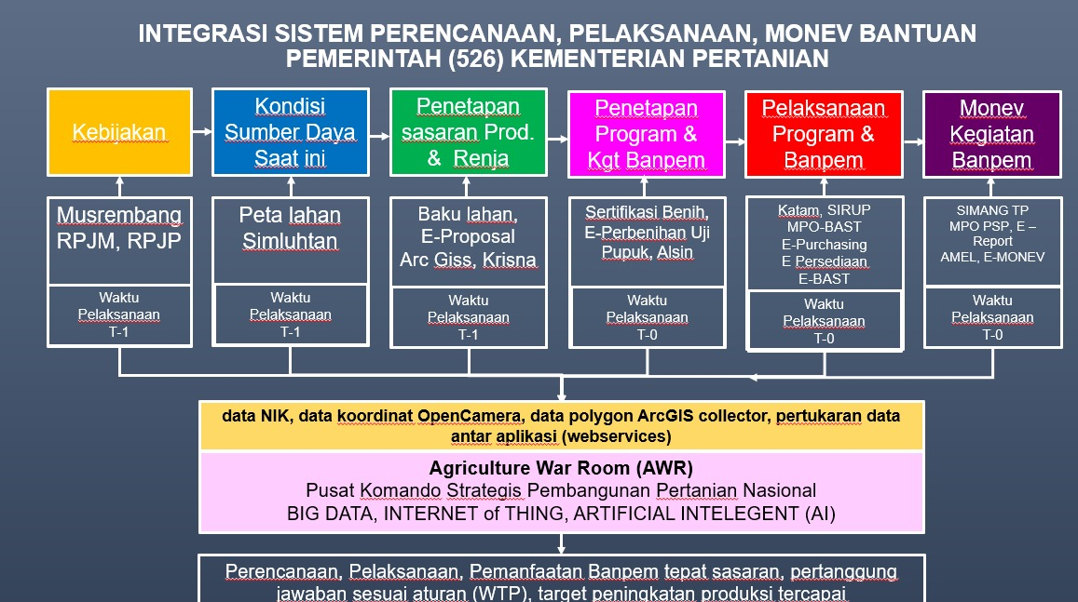

**Bahan Tayang:**

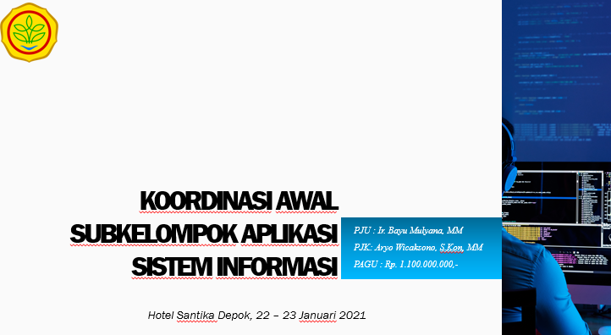

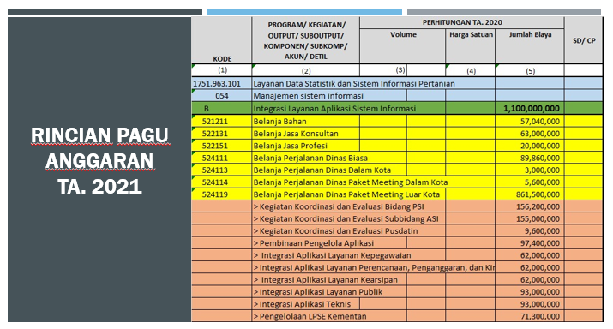

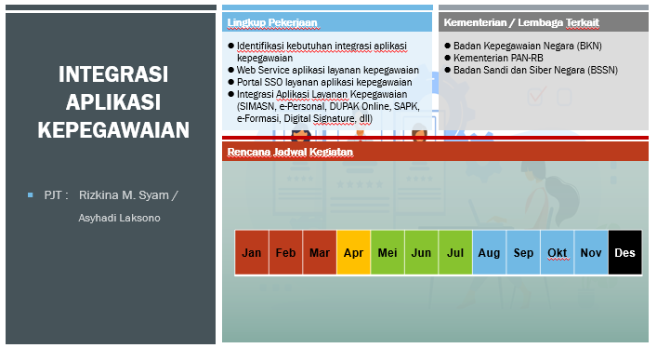

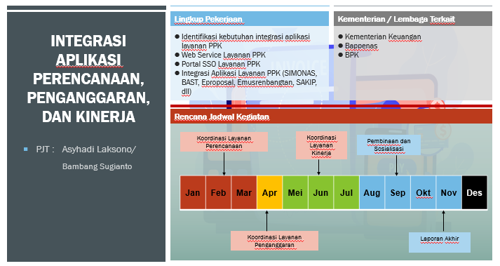

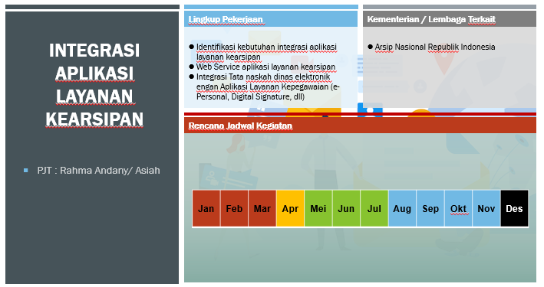

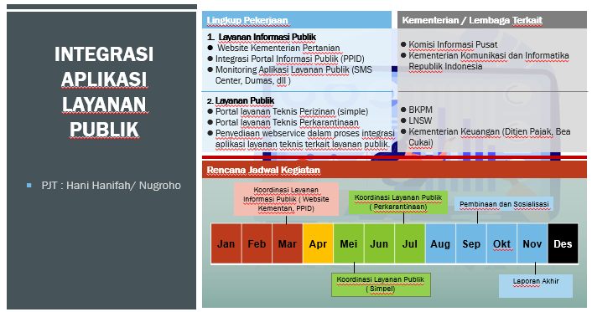

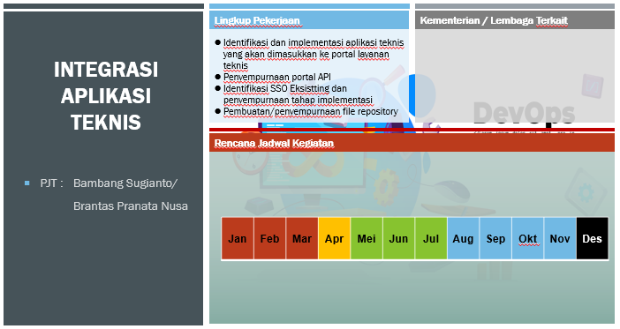

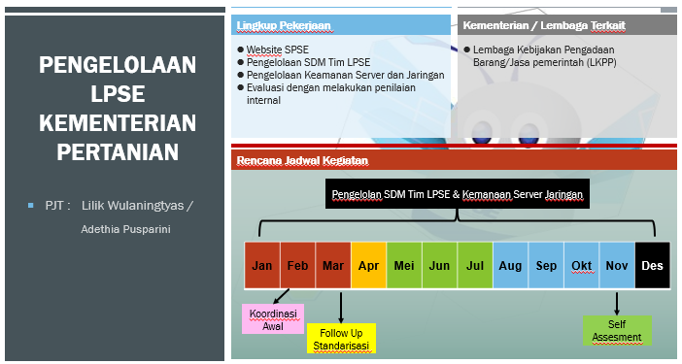**\**

**LAMPIRAN**

**Surat Tugas**

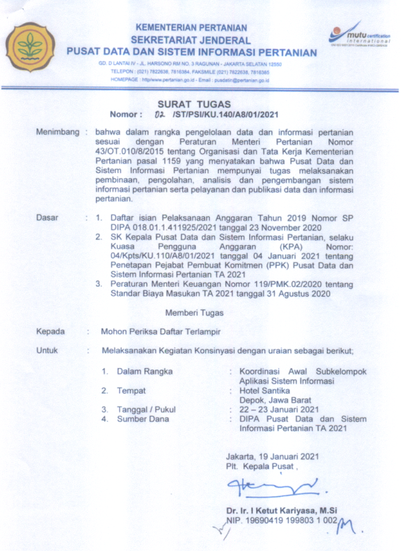

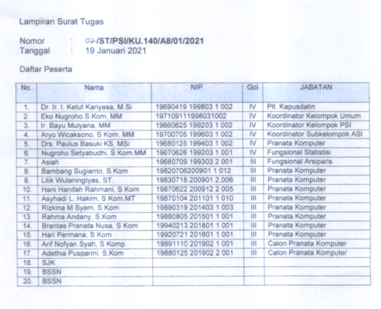

**Nota Dinas Keuangan:**

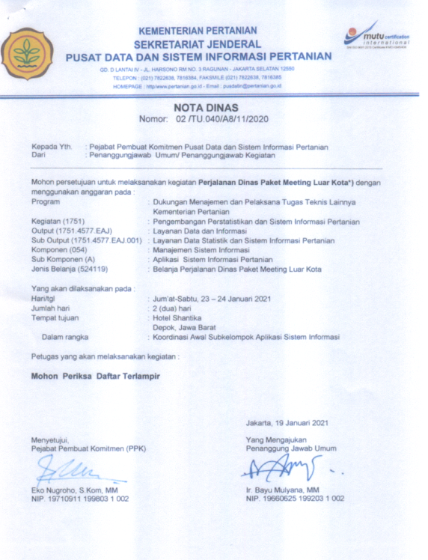

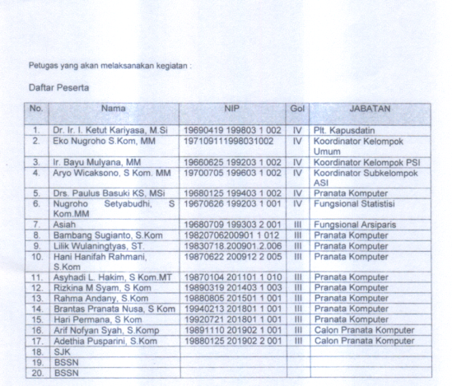

**Surat Undangan ke BSSN:**

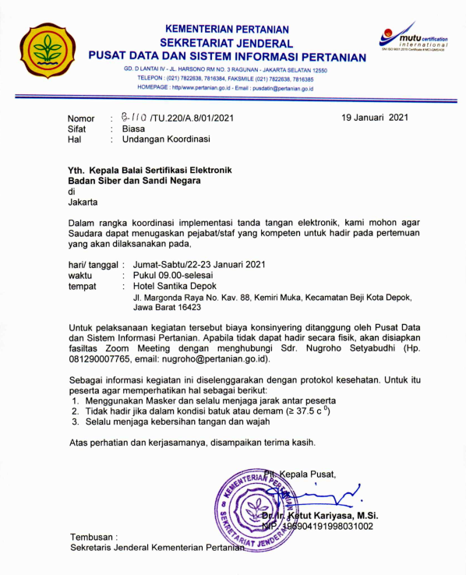

**Nota Dinas Undangan:**

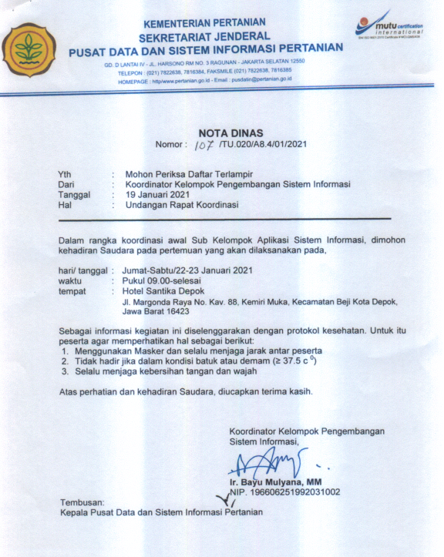

**Surat Undangan ke PSP dan Kepada Biro Perencanaan**

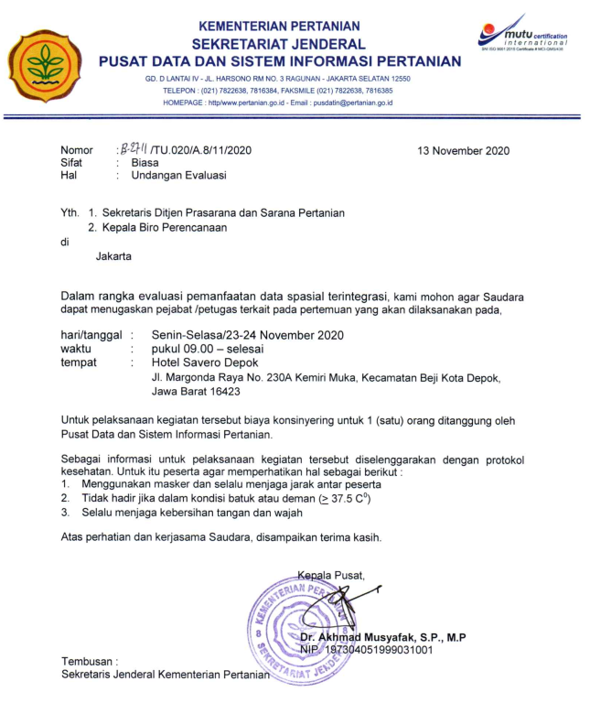

**Dokumentasi Foto Kegiatan:**

